Анкета животного без владельца от 17.11.21г.
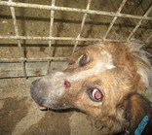 | Дата отлова, место (район, улица, дом) | Красноармейский район, ул . 40 лет ВЛКСМ
 | Пол животного | Самка- 1526
 | Дата вакцинации | 02.12.2021 г.
 | Дата кастрации/стерилизации | 02.12.2021 г.
 | Дата выпуска, место (район, улица, дом) | 14.12.2021 г. – среда обитания
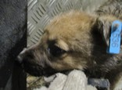 | Дата отлова, место (район, улица, дом) | Красноармейский район, ул . 40 лет ВЛКСМ
 | Пол животного | Самец- 1536
 | Дата вакцинации | 02.12.2021 г.
 | Дата кастрации/стерилизации | 02.12.2021 г.
 | Дата выпуска, место (район, улица, дом) | 14.12.2021 г. – среда обитания
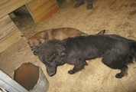 | Дата отлова, место (район, улица, дом) | Красноармейский район, ул . 40 лет ВЛКСМ
 | Пол животного | Самец- 1524
 | Дата вакцинации | 02.12.2021 г.
 | Дата кастрации/стерилизации | 02.12.2021 г.
 | Дата выпуска, место (район, улица, дом) | 14.12.2021 г. – среда обитания

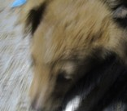 | Дата отлова, место (район, улица, дом) | Красноармейский район, ул Вилянская
 | Пол животного | Самка- 1537
 | Дата вакцинации | 02.12.2021 г.
 | Дата кастрации/стерилизации | -
 | Дата выпуска, место (район, улица, дом) | 12.12.2021 г. - падеж
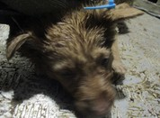 | Дата отлова, место (район, улица, дом) | Красноармейский район, ул Вилянская
 | Пол животного | Самка- 1540
 | Дата вакцинации | 02.12.2021 г.
 | Дата кастрации/стерилизации | -
 | Дата выпуска, место (район, улица, дом) | 15.12.2021 г. - падеж
 | Дата отлова, место (район, улица, дом) | Красноармейский район, ул Вилянская
 | Пол животного | Самец- 1534
 | Дата вакцинации | 02.12.2021 г.
 | Дата кастрации/стерилизации | 02.12.2021 г.
 | Дата выпуска, место (район, улица, дом) | 04.12.2021 г. – среда обитания
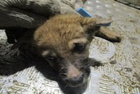 | Дата отлова, место (район, улица, дом) | Красноармейский район, ул Вилянская
 | Пол животного | Самец- 1539
 | Дата вакцинации | 02.12.2021 г.
 | Дата кастрации/стерилизации | 02.12.2021 г.
 | Дата выпуска, место (район, улица, дом) | 04.12.2021 г. – среда обитания
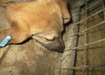 | Дата отлова, место (район, улица, дом) | Красноармейский район, ул Вилянская
 | Пол животного | Самка- 1525
 | Дата вакцинации | 02.12.2021 г.
 | Дата кастрации/стерилизации | 02.12.2021 г.
 | Дата выпуска, место (район, улица, дом) | 04.12.2021 г. – среда обитания
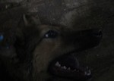 | Дата отлова, место (район, улица, дом) | Красноармейский район, ул Вилянская
 | Пол животного | Самка- 1533
 | Дата вакцинации | 02.12.2021 г.
 | Дата кастрации/стерилизации | 02.12.2021 г.
 | Дата выпуска, место (район, улица, дом) | 04.12.2021 г. – среда обитания
 | Дата отлова, место (район, улица, дом) | Красноармейский район, ул Вилянская
 | Пол животного | Самка- 1529
 | Дата вакцинации | 02.12.2021 г.
 | Дата кастрации/стерилизации | 02.12.2021 г.
 | Дата выпуска, место (район, улица, дом) | 04.12.2021 г. – среда обитания
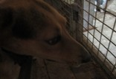 | Дата отлова, место (район, улица, дом) | Красноармейский район, ул Вилянская
 | Пол животного | Самец- 1530
 | Дата вакцинации | 02.12.2021 г.
 | Дата кастрации/стерилизации | 02.12.2021 г.
 | Дата выпуска, место (район, улица, дом) | 04.12.2021 г. – среда обитания
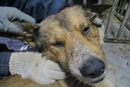 | Дата отлова, место (район, улица, дом) | Красноармейский район, ул Вилянская
 | Пол животного | Самец- 1528
 | Дата вакцинации | 02.12.2021 г.
 | Дата кастрации/стерилизации | 02.12.2021 г.
 | Дата выпуска, место (район, улица, дом) | 04.12.2021 г. – среда обитания

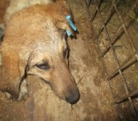 | Дата отлова, место (район, улица, дом) | Красноармейский район, ул Зерноградская
 | Пол животного | Самка- 1522
 | Дата вакцинации | 02.12.2021 г.
 | Дата кастрации/стерилизации | 02.12.2021 г.
 | Дата выпуска, место (район, улица, дом) | 04.12.2021 г. – среда обитания
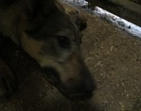 | Дата отлова, место (район, улица, дом) | Красноармейский район, ул Зерноградская
 | Пол животного | Самка- 1523
 | Дата вакцинации | 02.12.2021 г.
 | Дата кастрации/стерилизации | 02.12.2021 г.
 | Дата выпуска, место (район, улица, дом) | 04.12.2021 г. – среда обитания
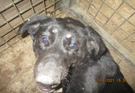 | Дата отлова, место (район, улица, дом) | Красноармейский район, ул Зерноградская
 | Пол животного | Самка- 1521
 | Дата вакцинации | 02.12.2021 г.
 | Дата кастрации/стерилизации | 02.12.2021 г.
 | Дата выпуска, место (район, улица, дом) | 04.12.2021 г. – среда обитания

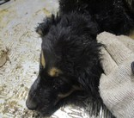 | Дата отлова, место (район, улица, дом) | Кировский район, пос. Веселая Балка
 | Пол животного | Самка- 1538
 | Дата вакцинации | 02.12.2021 г.
 | Дата кастрации/стерилизации | 02.12.2021 г.
 | Дата выпуска, место (район, улица, дом) | 04.12.2021 г. – среда обитания
 | Дата отлова, место (район, улица, дом) | Кировский район, пос. Веселая Балка
 | Пол животного | Самка- 1527
 | Дата вакцинации | 02.12.2021 г.
 | Дата кастрации/стерилизации | 02.12.2021 г.
 | Дата выпуска, место (район, улица, дом) | 04.12.2021 г. – среда обитания
 | Дата отлова, место (район, улица, дом) | Кировский район, пос. Веселая Балка
 | Пол животного | Самка- 1541
 | Дата вакцинации | 02.12.2021 г.
 | Дата кастрации/стерилизации | 02.12.2021 г.
 | Дата выпуска, место (район, улица, дом) | 04.12.2021 г. – среда обитания

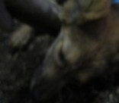 | Дата отлова, место (район, улица, дом) | Красноармейский район, ул. Танеева
 | Пол животного | Самец- 1535
 | Дата вакцинации | 02.12.2021 г.
 | Дата кастрации/стерилизации | 02.12.2021 г.
 | Дата выпуска, место (район, улица, дом) | 14.12.2021 г. – среда обитания
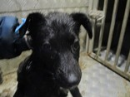 | Дата отлова, место (район, улица, дом) | Красноармейский район, ул. Танеева
 | Пол животного | Самка- 1532
 | Дата вакцинации | 02.12.2021 г.
 | Дата кастрации/стерилизации | -
 | Дата выпуска, место (район, улица, дом) | 15.12.2021 г. - падеж
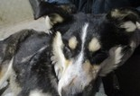 | Дата отлова, место (район, улица, дом) | Красноармейский район, ул. Танеева
 | Пол животного | Самка- 1531-424
 | Дата вакцинации | 02.12.2021 г.
 | Дата кастрации/стерилизации | 02.12.2021 г.
 | Дата выпуска, место (район, улица, дом) | 14.12.2021 г. – среда обитания

